МИНИСТЕРСТВО ОБРАЗОВАНИЯ РЕСПУБЛИКИ БЕЛАРУСЬ

УЧРЕЖДЕНИЕ ОБРАЗОВАНИЯ

“БРЕСТСКИЙ ГОСУДАРСТВЕННЫЙ ТЕХНИЧЕСКИЙ УНИВЕРСИТЕТ”

**ИНТЕЛЕКТУАЛЬНЫЕ ИНФОРМАЦИОННЫЕ ТЕХНОЛОГИИ**

ОТЧЁТ

По лабораторной работе № 5

Выполнил:

Студент группы ИИ-22

Копанчук Евгений Романович

Проверил:

Козик И. Д.

Брест – 2024

**Ход работы**

1. Определите вариант для выполнения заданий (приложение Б) и выполните

нормализацию до 3НФ соответствующего отношения (возможна нормализация и до высших нормальных форм – по желанию).

1. Изобразите графически структуру (диаграмму) полученной базы данных в

любом редакторе (используйте правила наименования таблиц и их полей, сформулированные в лабораторной работе №2).

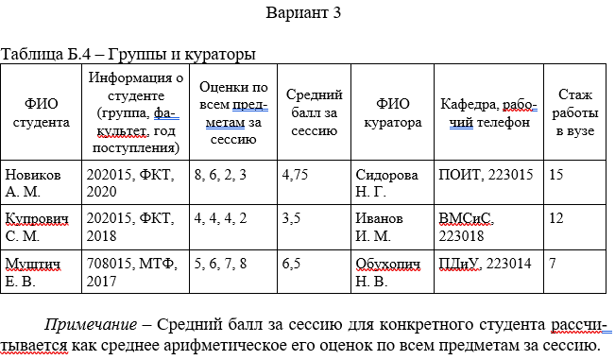

**Аномалия вставки:** Попытка добавления записи в таблицу student с curator_id, который не существует в таблице curators.

INSERT INTO student (full_name, group_number, faculty, admission_year, grades, curator_id) VALUES ('Иванова А. И.', '202016', 'ФКТ', 2021, ARRAY[7, 8, 9, 10], 4);

**Решение:** Перед вставкой записи в таблицу student необходимо проверить, существует ли указанный curator_id в таблице curators.

**Аномалия удаления:** Удаление куратора из таблицы curators, который имеет студентов, привязанных к нему в таблице student.

DELETE FROM curators WHERE curator_id = 1;

**Решение:** Для избежания этой аномалии можно использовать каскадное удаление, которое автоматически удалит все связанные записи в таблице student.

**Аномалия обновления:** При обновлении ключевого атрибута curator_id в таблице curators забывают обновить соответствующие записи в таблице student, что приводит к некорректным связям между студентами и их кураторами.

UPDATE curators SET curator_id = 4 WHERE curator_id = 1;

**Решение:** Для избежания этой аномалии необходимо обновить все записи в таблице student, которые связаны с изменяемым curator_id.

|  |  |  |  |  |
| --- | --- | --- | --- | --- |
| Id | ФИО | Кафедра | Рабочий телефон | Стаж работы в вузе |
| 1 | Сидорова Н. Г. | ПОИТ | 223015 | 15 |
| 2 | Иванов И. М. | ВМСиС | 223018 | 12 |
| 3 | Обухопич Н. В. | ПДиУ | 223014 | 7 |

|  |  |  |  |  |  |  |
| --- | --- | --- | --- | --- | --- | --- |
| Id | ФИО | Группа | Факультет | Год поступления | Оценки по всем предметам за сессию | Id куратора |
| 1 | Новиков A. M. | 202015 | ФКТ | 2020 | 8, 6, 2, 3 | 1 |
| 2 | Купрович С. М. | 202015 | ФКТ | 2018 | 4, 4, 4, 2 | 2 |
| 3 | Муштич Е. В. | 708015 | МТФ | 2017 | 5, 6, 7, 8 | 3 |

CREATE TABLE curators (

curator_id SERIAL PRIMARY KEY,

full_name VARCHAR(50) NOT NULL,

department VARCHAR(50) NOT NULL,

work_phone VARCHAR(20) NOT NULL,

years_of_experience INT NOT NULL

);

CREATE TABLE student (

student_id SERIAL PRIMARY KEY,

full_name VARCHAR(50) NOT NULL,

group_number INT NOT NULL,

faculty VARCHAR(50) NOT NULL,

admission_year INT NOT NULL,

grades INTEGER[] NOT NULL,

curator_id INT NOT NULL,

FOREIGN KEY (curator_id) REFERENCES curators(curator_id)

);

INSERT INTO curators (full_name, department, work_phone, years_of_experience) VALUES

('Сидорова Н. Г.', 'ПОИТ', '223015', 15),

('Иванов И. М.', 'ВМСиС', '223018', 12),

('Обухопич Н. В.', 'ПДиУ', '223014', 7);

INSERT INTO student (full_name, group_number, faculty, admission_year, grades, curator_id) VALUES

('Новиков A. M.', '202015', 'ФКТ', 2020, ARRAY[8, 6, 2, 3], 1),

('Купрович С. М.', '202015', 'ФКТ', 2018, ARRAY[4, 4, 4, 2], 2),

('Муштич Е. В.', '708015', 'МТФ', 2017, ARRAY[5, 6, 7, 8], 3);

